10.11. Производството в един пивоварен завод (млн.лв), за периода 1999-2008 г. е било следното:
Години | 1999 | 2000 | 2001 | 2002 | 2003 | 2004 | 2005 | 2006 | 2007 | 2008
Производство | 80 | 70 | 60 | 50 | 50 | 50 | 55 | 70 | 95 | 110

Иска се:
1. Да се изглади динамичния ред по метода на най-малките квадрати, като се използва уравнение на:
а) права линия;
б) парабола;
2. По кое уравнение е постигнато по-добро изглаждане? Защо?

Решение:
Години |  |  | 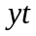 | 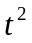 | 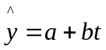 | 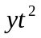 | 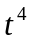 | 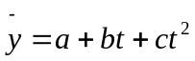
1999 | 80 | 1 | 80 | 1 | 55,82 | 2000 | 625 | 62,4
2000 | 70 | 2 | 140 | 4 | 58,456 | 1120 | 256 | 60,86
2001 | 60 | 3 | 180 | 9 | 61,092 | 540 | 81 | 60,152
2002 | 50 | 4 | 200 | 16 | 63,728 | 200 | 16 | 60,438
2003 | 50 | 5 | 250 | 25 | 66,364 | 50 | 1 | 61,644
2004 | 50 | 6 | 300 | 36 | 71,636 | 50 | 1 | 66,936
2005 | 55 | 7 | 385 | 49 | 74,272 | 220 | 16 | 70,982
2006 | 70 | 8 | 560 | 64 | 76,908 | 630 | 81 | 75,968
2007 | 95 | 9 | 855 | 81 | 79,544 | 1520 | 256 | 81,894
2008 | 110 | 10 | 11000 | 100 | 82,18 | 2750 | 625 | 88,76
 | 690 | 55 | 13950 | 385 | 690 | 9080 | 1958 | 690

а) права линия
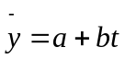
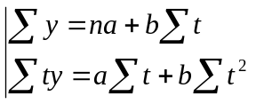
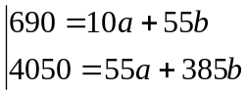
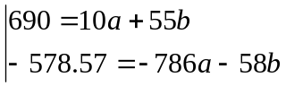
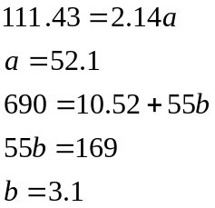

б) парабола
